**Aluno:** Vinicius Flyssak

**Sala:** 03

**Relatório Música “Earth Planet”**

**Figuras de linguagem:**

**Personification:** Personificação é a atribuição de características humanas a animais e objetos.

Na música**:**

**-This crying Earth** (Na Terra chorando)

É atribuído a característica de chorar a um objeto. Esta frase aparece duas vezes.

-**What about crying whales?** (E as baleias chorando?)

Chorar é um ato humano, que está sendo atribuído a um animal.

-**It's our planet's womb** (É o ventre do nosso planeta)

Planetas não possuem ventre, atribuindo uma característica humana.

**Hyperbole:** Hipérbole é a utilização de um termo exagerado em uma frase, geralmente para gerar ênfase.

Na música:

-**It’s weeping shore** (é uma praia de lágrimas)

É impossível formar uma praia de lágrimas.

-**Heavens are falling down** (Os céus estão caindo)

Indica-se que os céus estão caindo, porém não estão literalmente.

-**I can't even breathe** (Não consigo nem respirar)

A hipérbole ocorre ao falar que não é possível nem respirar, pois caso não fosse, ele não estaria cantando.

-**I used to glance beyond the stars** (Eu costumava olhar além das estrelas)

Um ser humano não consegue olhar além das estrelas.

-**Turn kingdom to dust** (Fizemos de reinos, poeira)

Atualmente, não há indícios de nenhum reino que realmente tenha se transformado apenas em poeira.

**Euphemism:** Eufemismo é a suavização de acontecimentos através da utilização de termos menos agressivos.

Na música:

**-All the blood we've shed before?** (Todo o sangue que já derramamos?)

O termo utilizado visa suavizar as mortes ocorridas.

**Synedoche:** Sinédoque é utilizado quando se refere a uma parte que representa o todo.

Na música:

**-What about the common man?** (E o homem comum?)

O termo “homem comum” refere-se a todos os humanos, indiferente o sexo.

**Anaphor:** Anáfora se refere a repetição do mesmo termo em versos, frases ou orações.

Na música:

-Há diversas partes, mas todas seguem o mesmo modelo. Uma parte, para demonstração:

**What about sunrise? What about rain? What about all the things**

Pode-se perceber a repetição da palavra “What”.

**Processos exotérmicos:**

São processos que liberam calor e aquecem o ambiente.

**1:28 -** É possível ver fogo ao fundo. Fogo é um processo exotérmico, pois ele aquece o ambiente ao redor, liberando calor. 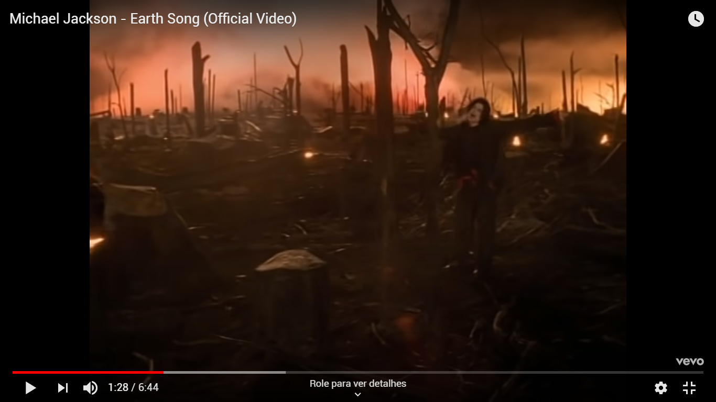

**3:18 –** É possível ver neve. Para formação dela, é necessário que ocorra uma perca de calor, este liberado no ambiente ao redor.

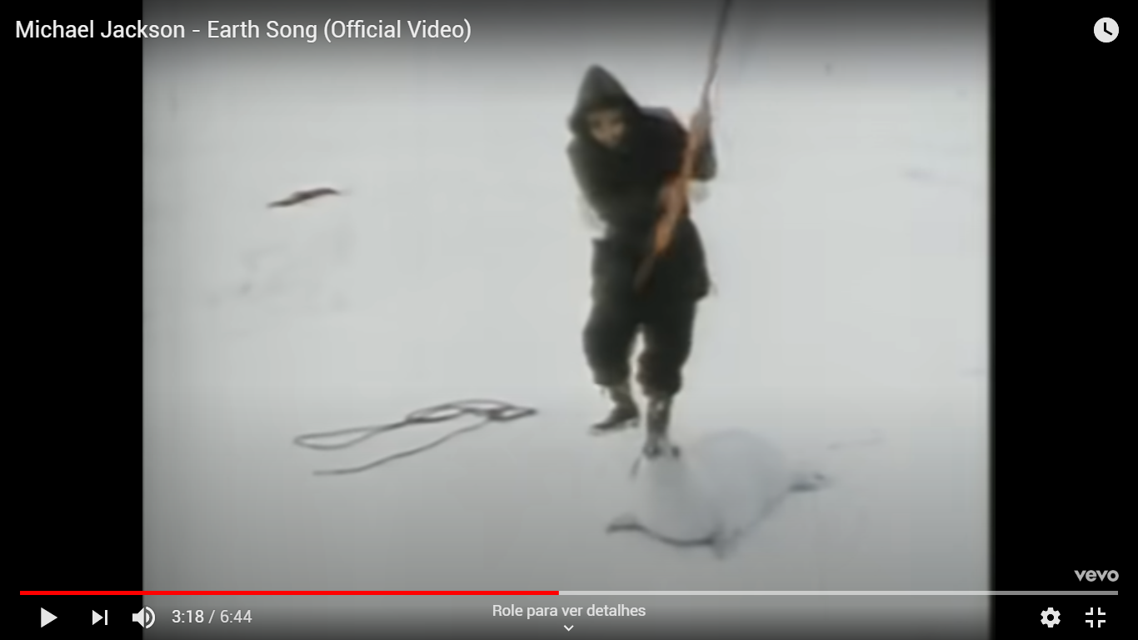

**2:09 -** É possível visualizar um tanque de guerra se movimentando, para que ele realize tal movimentação, é necessário que ocorra a combustão de gasolina, que é um processo exotérmico, pois a combustão libera calor. 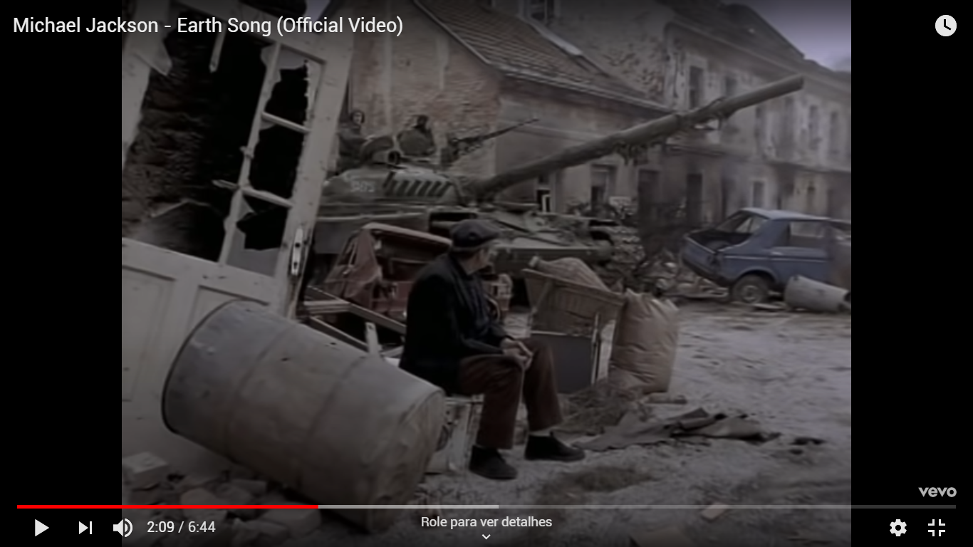

**Processos endotérmicos:**

São processos que absorvem calor e esfriam o ambiente.

**6:32 -** Há árvores, estas realizam fotossíntese. Fotossíntese é um processo endotérmico, pois as plantas adquirem temperatura através do sol. 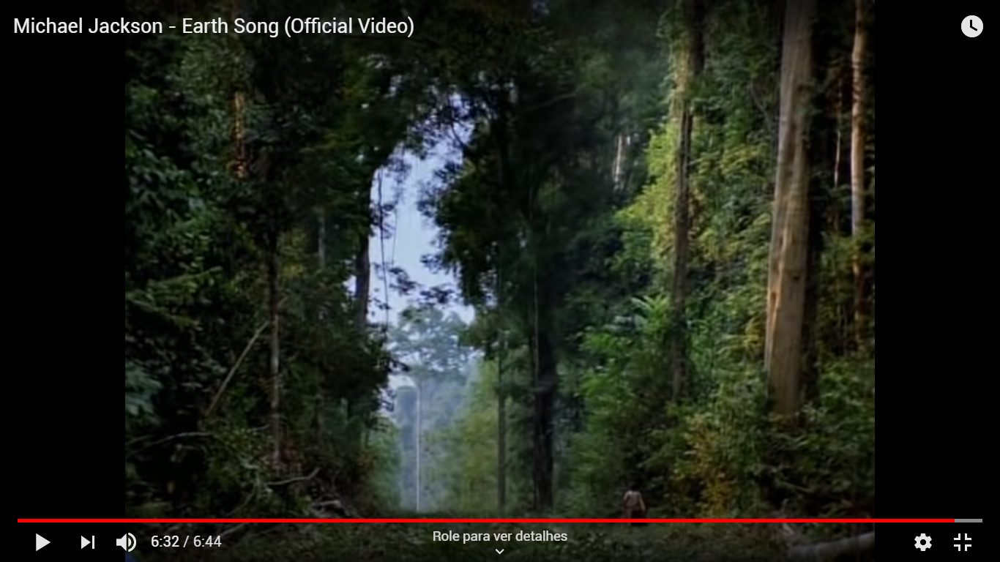

**5:45 -** Há chaminés liberando uma fumaça branca, muito semelhante a vapor de água, o que é um processo endotérmico, pois para a água se transformar em vapor, é necessário esquentá-la, ocorrendo uma absorção de calor. 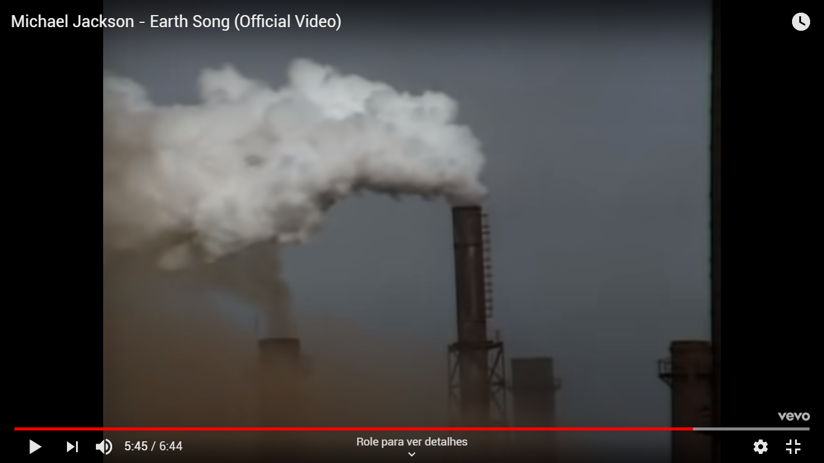

**Queimadas:**

**Estados mais afetados em 2019:**

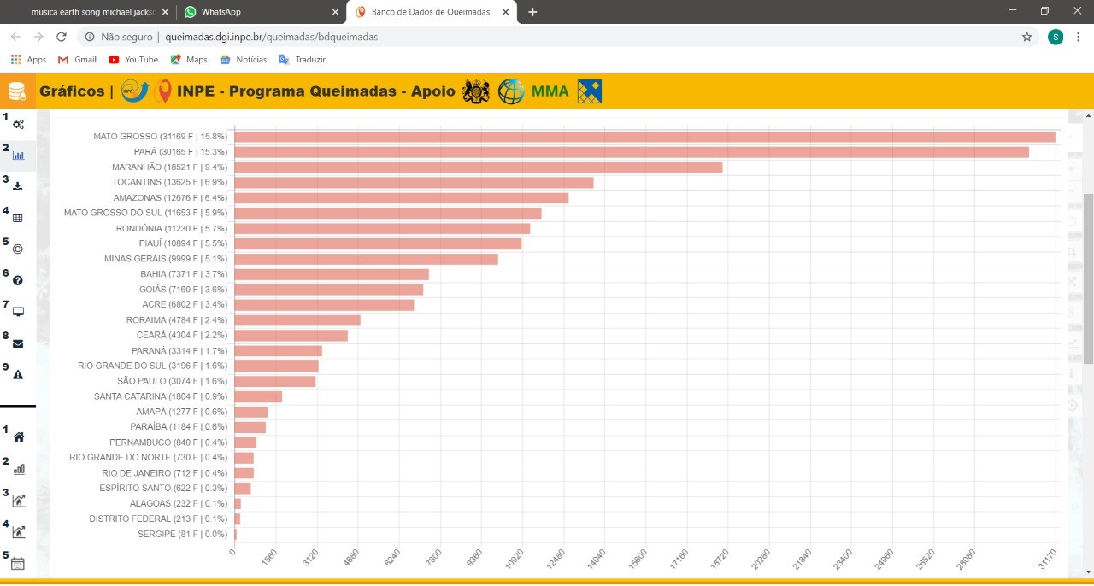

Analisando o gráfico anterior, é possível perceber que ocorreram maiores focos de incêndio no estado de Mato Grosso, com 31.169 casos. O segundo estado mais afetado foi o Pará, com 30.165 focos. Em terceiro, encontra-se o Maranhão, onde se há uma diminuição brusca de casos comparado com Mato Grosso, pois neste ocorreram 18.521 casos, 11.644 casos a menos.

**Focos de incêndio em Pato Branco até 11/05/2020:**

 Em Pato Branco, ocorreram 7 focos em 2020, um número consideravelmente baixo, porém ainda poderia ser menor.

**Como é possível diminuir as queimadas?**

Para diminuição das queimadas, há diversas atitudes que podem ser tomadas, entre elas:

- Não jogar bitucas de cigarro no chão, pois ao entrar em contato com algum material inflamável, caso não estejam totalmente apagadas, podem ser causadoras de um incêndio, porque as brasas restantes podem transferir calor suficiente para o material entrar em combustão.

-Não crie fogueiras próximas a regiões com mata seca, caso sua fogueira alcance tal mata, é possível que se inicie um incêndio, já que o fogo é um processo exotérmico e aquece o ambiente, podendo provocar combustões indesejadas.

-Molhe faixas de terra ressecadas, isso evita com que uma faísca possa iniciar um incêndio.

-Não solte balões, além de serem proibidos, caso sua queda ocorra em um local inadequado com potencial inflamável, pode-se iniciar um grande incêndio, por conterem fogo em seu interior, podendo aquecer de forma excessiva o ambiente ao redor.

-Em zonas urbanas, deve-se evitar vegetação densa, pois é mais propícia a incêndios, caso ocorra uma faísca ou qualquer outro processo exotérmico que libere muito calor.

-Não usar fogo como agente de limpeza, a chance de ocorrer um descontrole é extremamente alta, iniciando um grande incêndio.

**Como é possível diminuir o efeito estufa?**

Há diversas maneiras possíveis para ajudar a diminuir a quantidade de gases do efeito estufa liberados no ambiente, entre elas:

- Utilizar mais amplamente o transporte público, assim menos veículos transitariam, liberando menos CO2, que é liberado decorrente da combustão, esse um processo exotérmico. A maior utilização de bicicletas também é recomendada.

-Produzir menos lixo, pois para sua decomposição, é gerado CO2 e Metano, ambos contribuem para o efeito estufa.

-Economizar energia pode fazer a diferença. No Brasil, um quilowatt é responsável pela produção de 36 kg de CO2.

**Fontes:**

LOUREDO, P. *“Efeito estufa”,* Brasil Escola. Disponível em <https://educador.brasilescola.uol.com.br/estrategias-ensino/efeito-estufa.htm>, acesso em 4 de maio de 2020.

*“Quatro atitudes para combater o aquecimento global”*, WWF. Disponível em <https://www.wwf.org.br/participe/horadoplaneta/?uNewsID=56642>, acesso em 6 de maio de 2020.

BASTOS, W. *“Como evitar as queimadas e proteger o meio ambiente”*, Seleções. Disponível em <https://www.selecoes.com.br/superdicas/como-evitar-as-queimadas-e-proteger-o-meio-ambiente/>, acesso em 6 de maio de 2020.

SANTANA, D. *“10 dicas para evitar queimadas no período de estiagem”,* Viva Verde. Disponível em <https://vivoverde.com.br/10-dicas-para-evitar-queimadas-no-periodo-de-estiagem/>, acesso em 7 de maio de 2020.

AUR, D. *“O QUE VOCÊ PODE FAZER PARA EVITAR O AUMENTO DO AQUECIMENTO GLOBAL”,* Proclima. Disponível em <https://cetesb.sp.gov.br/proclima/2018/09/12/o-que-voce-pode-fazer-para-evitar-o-aumento-do-aquecimento-global/>, acesso em 8 de maio de 2020.